Esta historia se desarrolla en Tabacundo, un pintoresco pueblo ubicado al norte de la provincia de Pichincha en el Cantón Pedro Moncayo, zona agrícola y ganadera por excelencia, conocida como la capital de las flores.

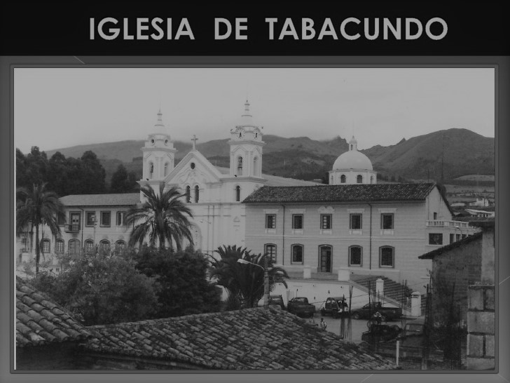

Era una noche fría de noviembre del 2013, donde todo en la Finca el Pedregal parecía de lo más normal. A eso de las 18:00 Fernando el cuidador va a guardar en las pesebreras a los dos caballos Sasha y Acertijo al tomar a Acertijo por la cuerda Fernando se da cuenta que gran parte de su crin estaba trenzada.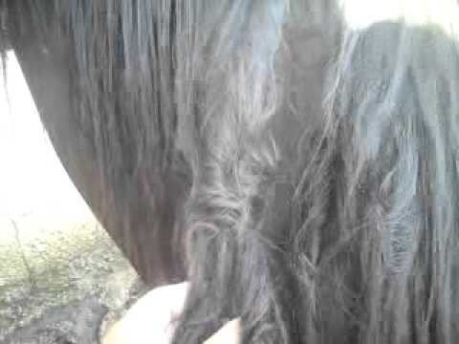

A Fernando le llama mucho la atención, peina la crin y lo guarda. Al día siguiente muy temprano Fernando y su familia comienzan a realizar el trabajo en la finca, pero esta vez pide a María su esposa que saque a los caballos de las pesebreras. María saca a los caballos y se da cuenta que la crin de Acertijo estaba trenzada por lo que en voz alta dice -¿Quién te habrá peinado? ¿Habrá sido Fernando? Y María deja a los caballos en el potrero.

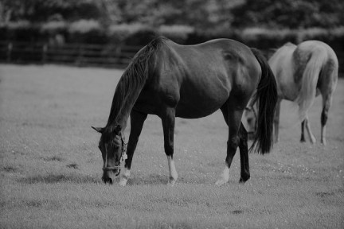

A las 12:00 del día que era la hora del almuerzo María dice – ¡Fernando tú me has estado bromeando! ¿Por qué estás haciéndole trenzas al caballo? A lo que Fernando responde molesto – mujer voy a perder el tiempo en esas tonterías, por lo que los dos se quedan en silencio y pensativos, al caer la tarde van al potrero y Acertijo estaba nuevamente trenzado, María y Fernando comienzan a preocúpese por lo que esperan a que llegue el fin de semana y poder contar al dueño de la finca el ingeniero Córdova, cuando Fernando le cuenta lo que está pasando con Acertijo el ingeniero se ríe y dice – Alguno de tus guaguas debe ser. A lo que Fernando contesta – No ingeniero, mis niños no se acercan a los caballos.

El ingeniero Córdova se acerca a los caballos los mira y no tienen nada sus crines estaban como siempre, al despedirse el ingeniero le pide a Fernando que cualquier novedad le comuniqué.

Pasaron dos semanas y aparentemente estaba todo normal hasta que el martes nuevamente encontraron trenzas en la crin de Acertijo por lo que Fernando se asusta y llama al ingeniero Córdova el ingeniero Córdova se queda muy pensativo y responde – ya voy a ver qué es lo que pasa, esta situación ya me está preocupando el viernes estoy por ahí.

El ingeniero Córdova comenta lo que está pasando con su familia.Y su suegra la Sra. Hirela responde – ¡Es el duende! Todos se quedan mirándola y en silencio, la señora Hirela les cuenta que en el campo cerca del las quebradas viven los duendes y que en ocasiones se enamoran de mujeres de pelo largo negro, ojos negros o también se aficionan de los mejores animales que hay y empieza a manifestarse y sin duda esta vez se aficionó de caballito, hay que hacer algo pronto sino el animalito morirá.

Al caer la noche el Ing. Córdova estaba muy pensativo no sabía si creer o no creer lo que su suegra le había dicho, su esposa lo señora Angélica que también había escuchado lo que dijo su madre le dice – No hay peor gestión que la que no se hace, mi madre vivió gran parte de su vida en el campo y mi abuelita también nos había contado historias como estas así que mañana en la mañana iremos a Tabacundo veremos qué es lo que ocurre y buscaremos ayuda.

Al día siguiente el Ing. Córdova, la Sra. Angélica y la Sra. Hirela se levantaron muy temprano e hicieron viaje a la finca, al llegar al Pedregal vieron al caballo trenzado y muy nervioso, por lo que decidieron ir al pueblo a buscar quien les ayude con la situación que estaba pasando en su finca, por lo que unos gringos que vivían en la zona les recomiendan buscar a la detective A Watson (detective encargado de casos insólitos con seres mitológicos.)

A Watson estaba sentada en su despacho ubicado en el parque de Tabacundo.

Los Córdova golpean la puerta y los atiende la detective dice – Buenos días en que les puedo servir. La Sra. Angélica le cuenta los hechos ocurridos en la finca con su caballo Acertijo, la detective A. Watson realiza un par de preguntas y decide ir a la finca.

Al llegar a la finca la detective entrevista a Fernando y pide todos los detalles, después pide ver al caballo, Acertijo tenía el cabello trenzado, la detective saca una peinilla, lo peina aparte pone fotos de San Patricio en lo establos y por donde está el duende y pide que den una misa y dice que en efecto puede ser la presencia de un duende, que estos seres les gusta hacer travesuras y les gusta jugar en las crines de los caballos haciendo trenzas para columpiarse, pero que en ocasiones quieren adueñarse de los animales y la única forma es matándolos . 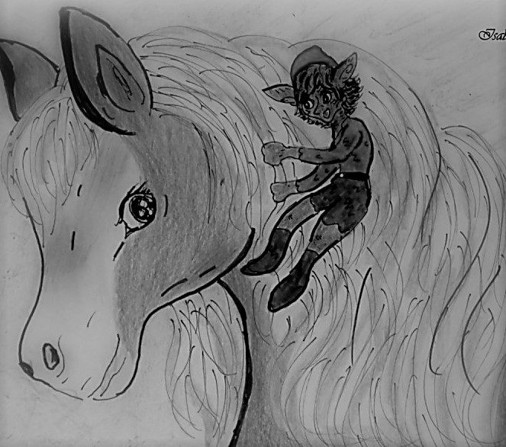

Al paso de dos semanas las cosas parecían estar normales, hasta que una noche con neblina, fría y lluviosa Fernando sale a guardar los caballos y desde lejos mira a un hombrecito con un pantalón brilloso de lentejuelas amarillas, camisa verde y un sobrero grande. Fernando respira se llena de valentía para ir a ver al caballo pero cuando se iba acercando el hombrecito dio un salto y con paso ligero se dirigió hacia la quebrada.

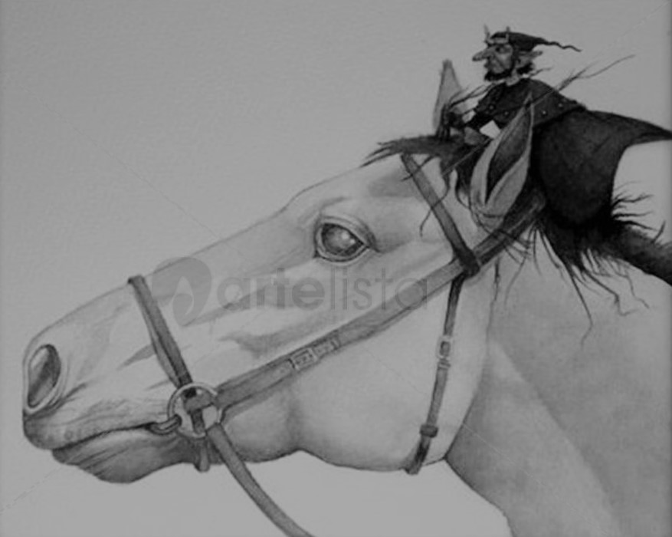

Fernando tomo a los caballos y los guardo en las pesebreras, pero Acertijo tenía la piel muy brillante, al llegar a su casa Fernando comenzó a vomitar sin parar , tenía mucho frio y miedo por lo que María le pregunta -¿Fernando que te paso? Fernando le cuenta lo que vio. María le dice siéntate que te voy a curar el espanto, y lo cura con cuy , trago, y ruda.

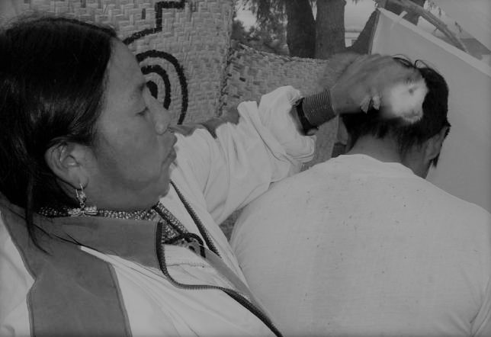

Al día siguiente llaman a los dueños de la finca para informar lo que había pasado la noche anterior con Acertijo y Fernando. Al principio no cree el Ing. Córdova se ríe le dice que se calme, que seguramente vio mal, o tal vez que estuvo chumado.

Pero un mes después Acertijo estaba trenzado y esta vez eran todos los días, el caballo comenzó a enfermar, adelgazar y eso preocupaba a todos, por lo que el Ing Córdova decide llamar al veterinario el Dr. Porras y le pide que vaya a la finca y revise a Acertijo­­­­­.

Cuando llega el Veterinario empieza a hacer una serie de preguntas como ¿Qué comió­­­­­­?, ¿Ha hecho la deposición? Fernando responde –No ha comido nada más que balanceado y heno con mucha agua, siempre me preocupo de que tengan agua. El veterinario empieza a examinar a Acertijo y dice –No encuentro nada en el estómago del caballo para que este así de decaído y tan desmejorado, voy a enviar unas vitaminas para subir las defensas y la vitalidad del animal, en tres días ya debe estar mejor, el Ing. Córdova sabía que ese no era el diagnostico real de Acertijo por lo que con voz temerosa le pregunta –Dr. Porras ¿Usted cree en los duendes? ¿En seres de otro mundo? , con una sonrisa el veterinario le contesta –No creo Ing. que este creyendo en esos cuentos de las abuelitas en el que decían que el duende se aficiona de las mujeres ojonas , o de los mejores animales de un lugar., eso ya es del siglo pasado! Hoy en día si un animal se enferma es por mala alimentación, descuido, comer hierba mojada, pero que el duende este ocasionando esto en el caballo yo no creo! En tres días me cuenta como le fue a Acertijo con el medicamento que le envió, pero eso si no falle ni un solo día.

Una vez que el veterinario se retiró de la finca el Ing. Córdova y Fernando inmediatamente le aplicaron el medicamento y tenían toda la esperanza que esto iba a mejorar a Acertijo. Al pasar los tres días una mañana Fernando encuentra al caballo en su pesebrera muy animado, relinchando y meneando su cola, muy emocionado dice – Te has salvado Acertijo! Que alegría verte de nuevo con brío, relinchando y con tu camino fino! El veterinario no se equivocó! Solo fue falta de vitaminas! Muy contento Fernando decide ponerle la montura y salir a dar un paseo.

Acertijo caminaba muy alegre, relinchaba a ratos galopaba , corría, pero al acercarse a la quebrada Acertijo empieza a tener el camino lento, de poco a poco se para y se niega a avanzar, Fernando le da golpes muy suaves con sus talones para que avance , pero Acertijo se niega , por lo que Fernando se baja del caballo y decide halar la rienda, pero también se niega y esta vez Acertijo se enoja se para en dos patas pega un relincho muy fuerte y quiere soltarse de Fernando , después de forcejear Acertijo logro soltarse y en carrera de regreso a su pesebrera, Fernando se quedó inspeccionando el lugar y no encontró nada, y no le quedó más que correr tras el caballo.

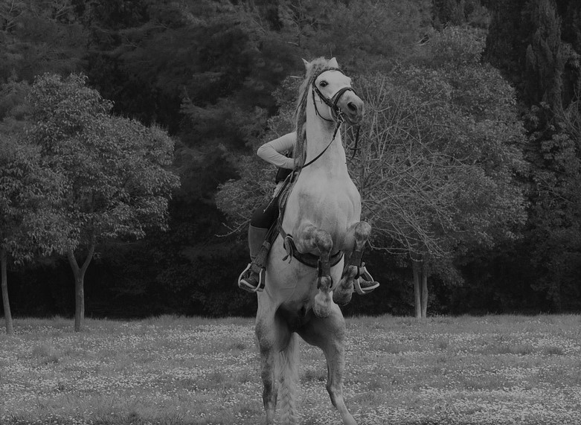

Acertijo se había metido a su pesebrera y estaba muy nervioso, sudado y relinchaba lentamente y botaba humo por la nariz, Fernando se acercó acaricio la cabeza y dijo – ¿Qué te pasa mi bello animal? ¿Qué viste que te puso así? ¿Será que es cierto que tú puedes ver y sentir cosas que los humanos no lo podemos hacer? Acertijo empezó a tranquilizarse y bebió agua, Fernando cerro la pesebrera y se puso a hacer sus otros trabajos que realizaba en la finca pero todo el rato estuvo pensando en que le hizo que se comportará así el caballo, al terminar sus labores decide ir a la oficina de la detective A. Watson para contar los hechos ocurridos en la mañana y también le cuenta que fue el veterinario y que le recetó vitaminas, y que le estaba sentado bien y por eso decidió ir a dar un paseo.

La detective A. Watson lo mira fijamente y dice –Fernando el caballo no quiso avanzar porque seguramente vio o sintió al duende y le causo miedo, estos animales son capaces de sentir espíritus del más allá, seres no terrenales incluso pueden predecir fenómenos naturales y su comportamiento es extraño como para querer comunicar a los humanos que algo no está bien.

Esta noche voy a ir a la finca con mi colega la detective P. Ray, experta en espíritus y almas en pena, pero eso si Usted solo nos abre la puerta y se retira, necesitamos inspeccionar muy bien el lugar.

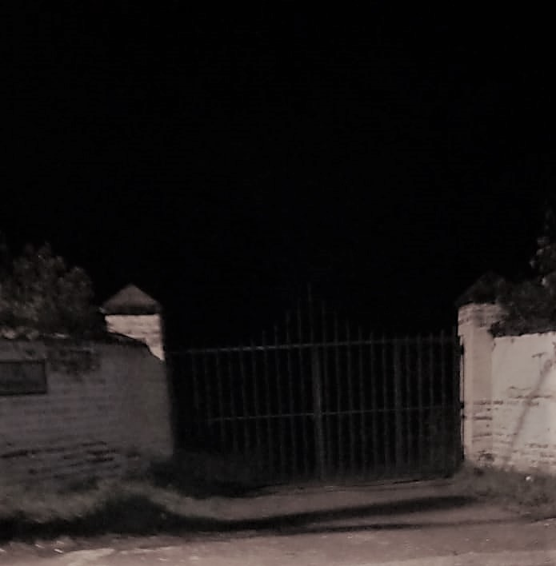

Al llegar las 10:00 pm las dos detectives llegaron a la finca, llamaron a Fernando para que les abra la puerta y le pidieron que se retirara.

P.Ray saca de su maletín unos fierros torcidos que miden el nivel de energía del mas allá, mientras A. Watson con velones, agua bendita , rosario, estampitas de la Virgen, el Niño Jesús y San Patricio empieza a rezar y a pedir que cualquier ser del mas allá se retire y no haga daño a nadie en la finca, que descansen , que aquí no tienen que nada que hacer, de pronto los fierros de la detective P. Ray se juntan de una manera muy fuerte casi imposible de separarlas empieza a sentir presencias extrañas, pesadas, por lo que con voz muy fuerte y firme dijo -¿Quién quiera que esté aquí que de una señal y se pronuncie diciendo que busca en esta finca? Esto repitió por tres veces y no se escuchaba nada, más que el silencio estremecedor de una fría y nublada noche en el campo, mientras tanto los velones de la detective A. Watson las llamas subían y bajaban como que danzaran con el fuego , mientras rezaba la detective A. Watson abrió sus ojos y miro unas siluetas que levitaban de la quebrada hacia la puerta de la finca, por el cuerpo de la detective recorre un frio estremecedor , y comienza a sentir miedo, pero comienza a gritar– Por las almas del purgatorio y la sangre de Cristo cualquier alma que este aquí y quiera asustarme u ocasionarme algún mal les ordeno que se retiren! Esto grito varias veces hasta que escucho la detective P. Ray , por lo que corrió donde estaba la detective A. Watson y miro las mismas siluetas que había mirado su amiga, las dos detectives se tomaron de la mano y empezaron a rezar con todas sus fuerzas y a pedir que las almas ahí presentes se retiren y descansen en paz, que si quieren comunicarse lo digan, que si necesitan ayuda se lo hagan saber, pero esa noche no pasó nada , después de unos momentos las velas volvieron a su forma originar y las varas se separaron , las dos detectives estaban segura que ahí donde Acertijo cambio hay seres del mas allá y no precisamente duendes , si no almas en pena y se hicieron visibles ante el caballo.

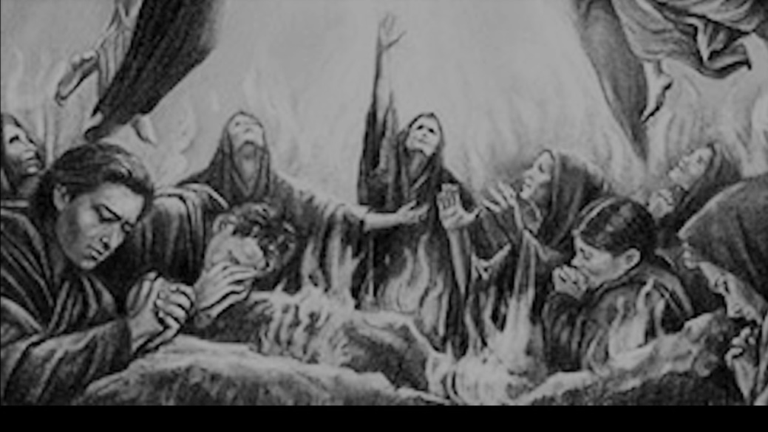

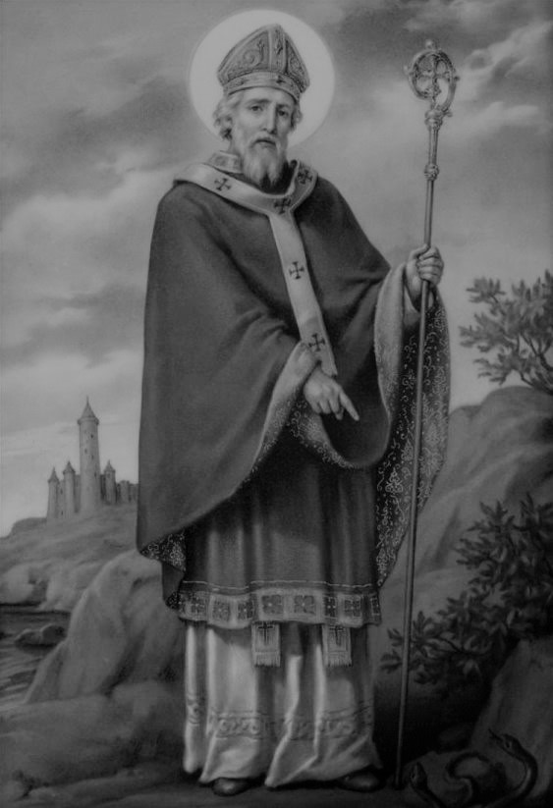

Al otro día las dos detectives empiezan a averiguar que puede estar pasando ahí que es tan pesado, por lo que van a la policía y empiezan a averiguar si por la finca ha habido , accidentes en los que hayan fallecidos, o algo que les dé una pista de lo que estaba pasando en la finca. Así que el oficial Paco les cuenta que hace cinco años atrás una buseta familiar se volcó a lado de la finca y que los restos de la buseta con algunos familiares fueron encontrados en la quebrada de la finca el Pedregal, y que ese hecho jamás fue notificado a los dueños de la finca por cuanto el rescate se lo hizo por el otro lado de la quebrada que era más fácil el acceso.

La dos detectives tenían ahora claro lo que le paso a Acertijo efectivamente había seres del mas allá y como murieron de forma trágica están penando y están buscando ayuda para poder descansar.

Al día siguiente las dos detectives van a la finca el Pedregal y le comunican a Fernando lo que paso esa noche que ellas estuvieron ahí y también le cuentan lo del accidente, y que ese día que el caballo se comportó de esa forma fue porque vio almas y sintió miedo, que es importante comunicar a la familia Córdova para dar una misa y pedir por estas almas, bendecir la zona y así paren estos fenómenos que tanto están perjudicando al animalito.

Fernando llama al Ing. Córdova y le cuenta todo lo que paso en la finca con las detectives y lo que hay que hacer para que ya se acabe todo esto.

El sábado muy temprano estuvieron en la oficina de la detective A. Watson la familia Córdova para corroborar lo dicho por Fernando y hacer lo indicado por ellas, así que ese mismo día a las 18:00 llevaron al Sacerdote para que diera la misa en el lugar que hubo la presencia de las almas, y se pidió por el descanso, después de la misa y bendecir el lugar nunca más se volvió a sentir nada extraño. Fernando con Acertijo volvieron a realizar sus paseos por el lugar sin ningún temor, por lo que los Córdova, Fernando, María y las detectives dieron por cerrado el caso.

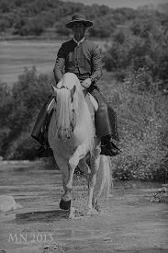

Pero tres meses después Acertijo nuevamente apareció trenzado su crin. Fernando ya no le hizo mayor caso, por lo que solo desenredo y continuo con sus actividades, pero en la noche la crin estaba otra vez trenzada. Fernando se acordó que en su casa el sacerdote le había dejado agua bendita para que la regará de vez en cuando por toda la finca, pero esto no había hecho Fernando, por lo que fue a su casa busco el agua y la empezó a regar por todas partes principalmente en las pesebreras y al caballo, esto lo hizo por 7 tardes y al parecer todo estaba tranquilo.

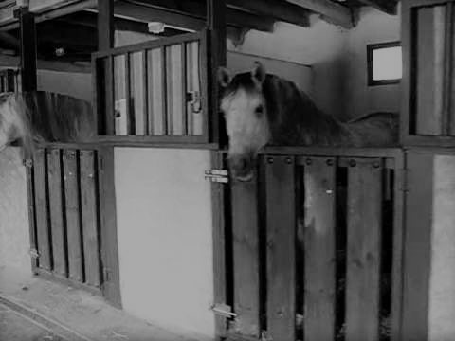

Ese fin de semana fue toda la familia Córdova a pasar el feriado en la finca, al llegar lo primero que hicieron fue ver a Acertijo, estaban contentos porque el caballo se había recuperado y estaba más bello que antes, esa tarde el Ing. Córdova pide a Fernando que ensille a los caballos que van a dar una vuelta. Fernando saca a los caballos de las pesebreras y Acertijo estaba trenzado, por lo que va a la casa de la familia y llama al Ing Córdova para que mire la crin de Acertijo , no solo va el ingeniero si no todos y al ver las trenzas se quedan admirados, la Sra. Angélica peina al caballito y lo adula , fueron a dar la vuelta y no pasó nada extraño, pero al día siguiente otra vez las trenzas estaban en el caballo, la familia Córdova y Fernando nuevamente empezaron a preocuparse y no tuvieron otra opción que llamar a la detective A. Watson , esta vez la detective estaba más que segura que el duende había vuelto y esta vez no se va a ir sin llevarle lo que es de Él, otra vez comenzaron a hacer las misas, poner nuevas estampillas de San Patricio , esta vez pusieron atados de ruda con sábila y cinta roja para ahuyentar los malos espíritus, pero cada vez era más notorio la presencia del duende, Acertijo empezó a flaquear , enfermar, decaer, ya no quería salir, comía muy poco y su crin completamente trenzada, así paso por 10 días , hasta que una fría mañana encontraron muerto a Acertijo en la pesebrera.

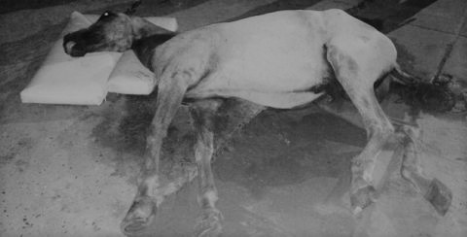

Todos no lo podían creer! Se lamentaban que no pudieron hacer nada para evitar que el duende se llevara a Acertijo, el Ing. Córdova estaba muy triste y no se convencía lo que había pasado con su caballo, pero tenía en consuelo que le quedaba Sasha la yegua y Gitano un caballo que había comprado recientemente.

Hasta el día de hoy nadie sabe que misterio hay en la finca el Pedregal que hace que los duendes estén ahí y sigan aficionándose de los caballos porque ahora Sasha y Gitano también tienen trenzas es sus crines.

Muchos de ustedes no creerán en esta historia pero muchos de estos hechos sucedieron y siguen sucediendo en la finca de mis abuelitos.